Engenharia de Computação
Oficina de Integração 2
Universidade Tecnológica Federal do Paraná (UTFPR)
2026

Prof. César M. Vargas Benítez
Prof. Daniel Rossato

Plano de Projeto (Proposta)

1. Título e codinome do projeto (ou equipe):
./Inventário - Sistema Automatizado de Controle de Estoque

2. Link para o blog do projeto:
https://oficinas-web-site.vercel.app/

3. Equipe
- Enzo Westphal Tacla: RA - 2450887
- Felipe Dias Peixoto - RA: 2556430
- João Pedro Veloso - RA: 2619091

4. Declaração do escopo de alto nível:

4.1 Introdução e problema a ser resolvido

O controle manual de estoque em ambientes comerciais é muito suscetível a erros humanos, perdas e ineficiência operacional. A falta de visibilidade em tempo real sobre a quantidade de produtos disponíveis pode levar à quebra de estoque, perda de vendas ou ao excesso de produtos parados. Além disso, o processo de checkout e baixa de itens costuma ser lento. Esse projeto visa resolver esses problemas propondo um sistema automatizado e integrado de controle de inventário que utiliza tecnologia RFID para leitura rápida de produtos, integrado a uma célula de carga para contar as peças utilizando seus pesos e um software de gestão ágil com pagamento via Pix.

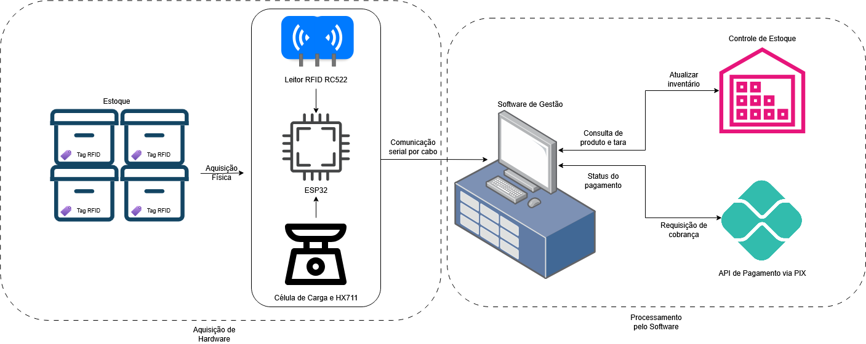

4.2 Escopo do projeto

- Hardware: Desenvolvimento de um dispositivo de leitura utilizando um microcontrolador ESP32 integrado a um leitor RFID para identificar produtos etiquetados e uma célula de carga com sensor para aferir o peso dos itens.
- Software: Criação de um sistema para cadastro de produtos, controle de entradas/saídas e visualização do inventário em tempo real.
- Módulo de Pagamento: Integração de uma API de pagamento funcional para gerar cobranças e confirmar pagamentos via Pix diretamente no software de gestão.

4.3 Fora do escopo do projeto

- Integração com sistemas de emissão de notas fiscais (NF-e/NFC-e) governamentais;
- Sistemas de segurança física antifurto;
- Reposição física automatizada, ex: robôs ou esteiras para mover produtos.

4.4 Requisitos Funcionais

- RF01: O hardware deve ser capaz de ler o ID das etiquetas RFID e aferir a variação de peso na balança, enviando ambos os dados continuamente para o software no computador.
- RF02: O software de gestão deve permitir as operações de criar, ler, atualizar, deletar para os produtos do inventário.
- RF03: O sistema deve atualizar a quantidade de estoque automaticamente ao registrar uma leitura de saída/venda ou entrada.
- RF04: O software deve gerar um QR Code dinâmico ou Pix Copia e Cola para o pagamento de uma compra e identificar automaticamente a confirmação do recebimento.
- RF05: O software de gestão deve calcular automaticamente a quantidade de itens retirados ou adicionados utilizando a fórmula baseada no peso atual lido, subtraindo a tara da caixa e dividindo pelo peso unitário do item.
- RF06: O software deve possuir um modo de acesso restrito (Administrador) que permita realizar a calibração de taras, cadastrar o peso unitário de novos itens e repor o estoque sem gerar cobranças financeiras.
- RF07: Ao gerar o Pix, o sistema deve isolar temporariamente a quantidade retirada em um "estoque reservado", revertendo os itens para o estoque disponível caso o pagamento expire ou seja cancelado.

4.5 Requisitos Não-Funcionais

- RNF01: O módulo ESP32 deve se comunicar com o software de gestão no computador local através de comunicação Serial (cabo USB), garantindo estabilidade e evitando atrasos na leitura de peso em tempo real.
- RNF02: O tempo de resposta entre a leitura da etiqueta RFID e o registro no banco de dados não deve ultrapassar 2 segundos.
- RNF03: O sistema deve garantir que uma venda só debite o estoque após a confirmação bem-sucedida do pagamento via Pix.
- RNF04: O software de gestão deve possuir interfaces limpas e intuitivas, permitindo que um usuário sem treinamento técnico avançado opere o sistema.

5. Integração:
- Sistemas Microcontrolados: Desenvolvimento do firmware (C/C++) no ESP32 para a leitura dos sensores (RFID e balança) e envio dos dados via Serial.
- Eletrônica Geral 1: Projeto e montagem do circuito de hardware, dimensionamento das ligações e esquema de alimentação.
- Fundamentos e Técnicas de Programação: Construção da aplicação no PC, abrangendo a interface gráfica, cálculos lógicos de peso e o consumo da API do Mercado Pago.
- Introdução à Banco de Dados: Modelagem relacional e implementação do banco local (SQLite/MySQL) para gerenciar o inventário e o histórico de transações.
- Análise e Projeto de Sistemas: Planejamento da arquitetura em camadas, elaboração dos diagramas e definição das regras de negócio.

6. Análise de riscos:
A tabela a seguir representa a análise de riscos do projeto.

Risco | Probabilidade | Gravidade | Impacto | Solução
Danificação do ESP32 ou Sensor RFID | 3 | 5 | 15 | Comprar componentes de backup e estudar datasheets e Substituir pela peça de backup
Descalibração da célula de carga e/ou sensor. | 3 | 5 | 15 | Implementar função de tara automática ao iniciar o sistema e utilizar o Modo Administrador para recalibração via software.
Atraso ou impossibilidade de adquirir componentes | 3 | 4 | 12 | Realizar a compra de todo o hardware na primeira semana do projeto
Inviabilidade na integração com API Pix | 2 | 5 | 10 | Testar uma API de sandbox em um script isolado para validar a comunicação.
Desistência de membro da equipe | 1 | 5 | 5 | Utilizar o Git e o GitHub, com commits frequentes e documentação, e redistribuir as tarefas entre os membros restantes.

7. Cronograma detalhado:
Link para o cronograma:

https://docs.google.com/spreadsheets/d/1AvBb2oBAmGg9MBHnCc5hI6KRurcMxxME4YjOe-BP_ic/edit?usp=sharing

8. Materiais e métodos:

8.1 Hardware:

- Microcontrolador principal: Placa ESP32. Atuará exclusivamente como um hub de aquisição de dados, sem armazenar banco de dados localmente.
- Módulo Sensor RFID: Leitor RFID RC522, responsável por ler o ID único de cada caixa e identificar o produto.
- Módulo de Pesagem: Célula de carga de precisão integrada a um módulo amplificador e conversor analógico-digital HX711, responsável por medir a massa dos componentes retirados da estante.
- Etiquetas RFID: Etiquetas passivas coladas nas caixas dos produtos para identificação pelo leitor.
- Componentes Auxiliares: Placa de circuito, estrutura física em acrílico/MDF para a balança e cabeamento para conexão Serial/USB com o computador.

8.2 Software:

- Firmware (Sistemas Embarcados): Desenvolvimento em C/C++ utilizando a infraestrutura do Arduino Core. O código do ESP32 será focado na leitura eficiente do sensor RFID e da célula de carga, enviando os dados brutos de forma contínua para o computador via comunicação Serial.
- Sistema de Gestão e Interface Gráfica (Computador): Software principal (desenvolvido em linguagens como Python ou Node.js) que atuará como o "cérebro" do projeto. Será responsável por receber os dados seriais, calcular a quantidade de itens subtraindo a tara, realizar filtros de ruído da balança e exibir uma interface limpa para o cliente interagir e visualizar o valor da compra.
- Banco de Dados: Implementação de um banco de dados relacional leve e local (como SQLite) no computador. Ele gerenciará o catálogo de parafusos (peso unitário, tara da caixa, ID da tag), histórico de transações e o controle de estoque em tempo real.
- Módulo de Pagamento e API: Rotinas de back-end dentro do software do PC para consumir a API RESTful do Mercado Pago, gerando QR Codes de Pix dinâmicos e monitorando webhooks para confirmar a transação antes de efetivar a baixa definitiva no banco de dados.

8.3 Abordagens e Ferramentas de Trabalho

- Versionamento e Colaboração: Utilização intensiva da ferramenta Git com os repositórios do projeto hospedados na plataforma GitHub.
- Fluxo de Trabalho: É essencial trabalhar com branches separadas para a programação do hardware (firmware), desenvolvimento do backend/banco de dados e construção da interface visual. Os merges na branch principal só ocorrerão após testes de funcionalidade.
- Metodologia: Adotaremos uma abordagem iterativa e incremental baseada em entregas de MVP (Produto Mínimo Viável).

8.4 Diagramas para Documentação do Projeto

- Diagrama de Blocos: Mostra a relação macro e o fluxo de dados entre as três camadas do sistema: aquisição de hardware (ESP32, balança e RFID), processamento local (PC e Banco de Dados) e serviços externos (API Pix).
- Diagrama Esquemático: Desenho técnico detalhando as ligações elétricas e a pinagem entre o microcontrolador ESP32, o leitor RFID, o conversor HX711, a célula de carga e a fonte de alimentação.
- Fluxograma: Ilustra o fluxo de decisão do software, desde a leitura e pesagem das peças, passando pela reserva temporária no estoque e geração do Pix, até a confirmação de pagamento e a baixa definitiva no banco de dados.

8.5. Estimativa de Custos

Item | Valor
ESP32 | R$ 38,00
Módulo HX711 | R$ 7,90
Leitor RFID RC522 | R$ 13,50
Etiquetas RFID (10 Unidades) | R$ 38,70
Célula de carga | R$ 29,90
Estrutura do projeto | R$ 80,00
Total | R$ 208,00

